|  |  |
| --- | --- |
| TRƯỜNG ĐẠI HỌC CÔNG NGHIỆP THỰC PHẨM TP. HỒ CHÍ MINH  **KHOA CÔNG NGHỆ THỰC PHẨM**  Số: 446/TB-KCNTP | **CỘNG HÒA XÃ HỘI CHỦ NGHĨA VIỆT NAM**  **Độc lập – Tự do – Hạnh phúc**  *Tp. Hồ Chí Minh, ngày 22 tháng 02 năm 2023* |

**THÔNG BÁO SỐ 2**

**(V/v tổ chức cuộc thi Food Innovation and Development – *season 4)***

Căn cứ kế hoạch 24.2022/KH-KCNTP, ngày 27 tháng 12 năm 2023 về việc tổ chức cuộc thi Food Innovation and Development – season 4 (FID 4);

Căn cứ thông báo 442/TB-KCNTP, ngày 13 tháng 01 năm 2023 về việc tổ chức cuộc thi FID 4năm học 2022 – 2023 của Khoa Công nghệ thực phẩm;

Căn cứ theo kết luận cuộc họp ngày 21 tháng 2 năm 2023 giữa Ban chủ nhiệm Khoa, Ban tổ chức cuộc thi và đại diện Hiệp hội bơ sữa Hoa Kỳ tại Việt Nam (USDES);

Khoa Công nghệ Thực phẩm thông báo đến toàn thể sinh viên khoa các nội dung tổ chức cuộc thi FID 4, cụ thể như sau:

1. Tiếp tục phát huy tinh thần sáng tạo của sinh viên FST để đề xuất các ý tưởng cho cuộc thi FID 4 với chủ đề Health Food. Các tiêu chí sản phẩm và cách thức nộp bài xem thêm trong thông báo 442/TB-KCNTP, hoặc tại Fanpage chính thức của cuộc thi: <https://www.facebook.com/fid.fst>

2. Tổ chức thêm và tách riêng 1 nhánh về chủ đề **“Health Food for Healthy Life with U.S. Dairy Ingredients”.** Trong section này, các đề tài tập trung phát triển các sản phẩm từ nguồn nguyên liệu từ hiệp hội sữa Hoa Kỳ tập trung vào các nguyên liệu như: **váng sữa (permeate), whey protein, bột sữa,** **Lactose …**. Các đội thi đăng kí theo nhánh này sẽ được **hỗ trợ nguyên liệu** và **kinh phí** từ hiệp hội bơ sữa Hoa Kỳ.

Các thông tin về nguyên liệu như: **Váng sữa (permeate), whey protein, bột sữa,** **lactose …**. và một số sản phẩm gợi ý từ các nguyên liệu trên, sinh viên có thể tham khảo trên website chính thức của hiệp hội theo địa chỉ: <https://www.thinkusadairy.org/vi-vn/home> , chọn mục: **Tìm hiểu về ngành sữa Hoa Kỳ, Sử dụng sữa và Dinh dưỡng**. Ngoài ra, sinh viên có thể nhận thêm tài liệu trực tiếp tại Văn phòng khoa Công nghệ Thực phẩm trong giờ hành chính.

Hạn cuối cùng các đội thi gửi đề xuất ý tưởng là **16h00 ngày 10/03/2023** qua đường link: <https://forms.gle/z73Vd1XHE8giaghd6>

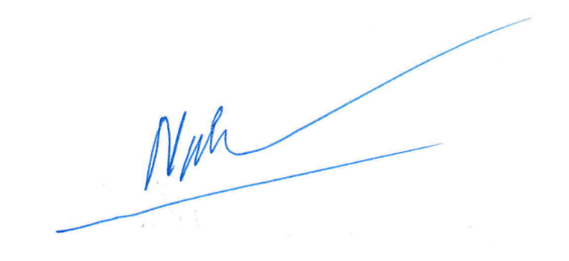Mọi nhu cầu cần hỗ trợ, sinh viên vui lòng liên hệ đến email: support-FID@fst.edu.vn để được giải đáp.

**TM. BAN TỔ CHỨC**

**TS. Phạm Viết Nam**